**Repaso comandos vistos hasta el momento**

# **Comandos básicos**

1. Pregunta a la máquina quién eres.

whoami

1. Mira tu información con id.

id cesar

1. Pregunta a la máquina dónde estás.

pwd

1. Busca información sobre el comando chmod.

man chmod

# **Comando cd**

1. Sitúate en raíz.

cd /

1. Desde raíz, mediante una ruta absoluta accede hasta tu carpeta Documentos. 
2. Ves dos carpetas hacia atrás utilizando sólo el carácter del punto.



1. Accede de nuevo a Escritorio utilizando una ruta relativa desde donde estás.



# **Comando ls**

1. Accede al directorio snap que se encuentra en root.



1. Visualiza de manera simplificada los ficheros y directorios que hay en su interior.



1. Visualiza los permisos de los ficheros y directorios que hay en su interior.

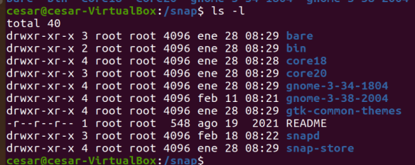

1. Accede al directorio home. Desde ahí visualiza los ficheros ocultos que hay en tu carpeta home mediante una ruta relativa.

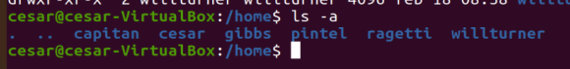

1. Desde donde estás visualiza mediante una ruta relativa los permisos de los ficheros y directorios ocultos y no ocultos que hay en tu carpeta Documentos.

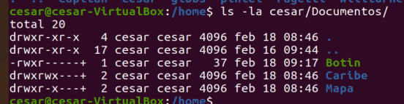

# **Ficheros y directorios**

*Te recomiendo que utilices el comando tree cuando lo necesites para ayudarte a situar los distintos documentos y carpetas de este apartado.*

1. Sitúate en Documentos dentro de tu home.



1. Crea cuatro directorios: Uno, Dos, Tres y Puente.



1. Accede al directorio “Uno”. Crea un fichero vacío que se llame “numero”.

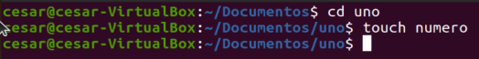

1. Vuelve hacia atrás. Mediante ruta absoluta crea un fichero en “Dos” que se llame “semana” con nano. Edítalo antes de guardarlo.



1. Desde donde estás crea un nuevo fichero vacío que se llame “SSII” en “Tres” mediante ruta relativa.



1. Borra el directorio Puente.

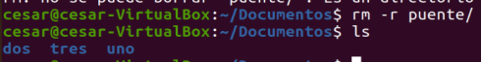

1. Realiza una copia del directorio “Tres” como un nuevo directorio que se llame “Cuatro”.

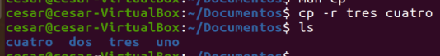

1. Realiza una copia del fichero “numero” en el directorio “Dos” que se llame “numero2”.



1. Mueve el fichero “semana” al directorio “Cuatro”. Después visualiza su contenido.

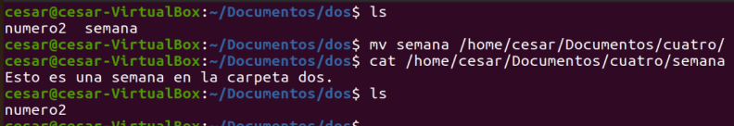

1. Borra el fichero “numero2” con una ruta absoluta.



1. Sitúate en Documentos y desde ahí borra el fichero “semana” con una ruta relativa.

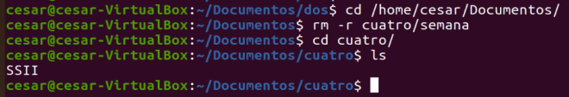

1. Borra una a una cada una de las carpetas que has creado.

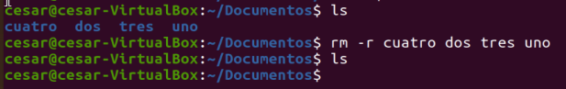

# **Usuarios y grupos**

1. Crea tres usuarios: Rojo, Azul y Naranja. Visualiza el fichero passwd para ver que se han creado. (*está en la carpeta /etc*)

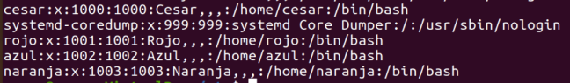

1. Crea un grupo colores y otro Secundarios. Visualiza el fichero group (*está en la carpeta /etc*)

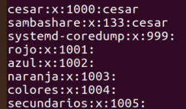

1. Haz que los tres usuarios estén en “colores” y que “secundarios” sea el grupo primario de Naranja.

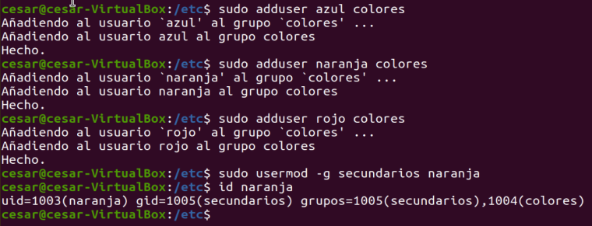

1. Borra el grupo colores.

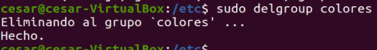

1. Borra el usuario Naranja y Rojo.



1. Haz que el usuario Azul pertenezca al grupo sudo.

Sudo adduser azul sudo

# **Permisos**

1. Accede como root.



1. En Documentos crea los directorios Primavera, Verano, Invierno y Otoño y el fichero vacío estaciones.txt.

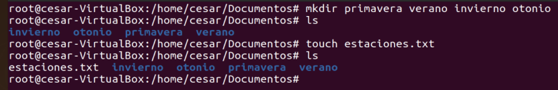

1. Haz que tu usuario personal sea el propietario de Primavera y estaciones.txt.

Sudo chown cesar estaciones.txt

Sudo chown cesar primavera

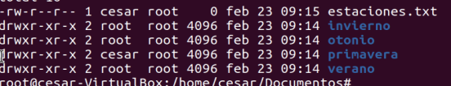

1. Después haz que Verano pertenezca al grupo Secundarios.

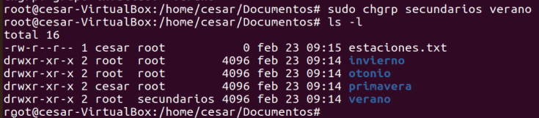

1. Invierno debe pertenecer a Azul.

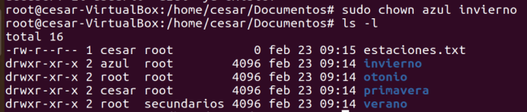

1. Da los siguientes permisos (*verde de manera simbólica, amarillo de manera numérica*):

|  |  |  |  |
| --- | --- | --- | --- |
| **Directorio/ fichero** | **Usuario** | **Grupo** | **Otros** |
| Primavera | * Lectura * Ejecución | * Lectura * Escritura * Ejecución | * Lectura |
| Verano | — | * Lectura * Ejecución | — |
| Otoño | * Lectura * Escritura * Ejecución | * Lectura * Escritura * Ejecución | * Lectura * Ejecución |
| Invierno | * Lectura * Escritura * Ejecución | — | * Escritura |
| estaciones.txt | * Lectura * Ejecución | * Lectura | — |

# 



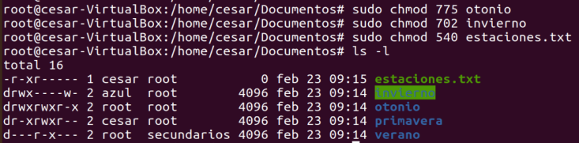

# **Listas de control de acceso (lectura = lectura y ejecucion)**

1. Accede como root. En raíz crea la carpeta Animales que solo puede tener permisos totales root (ni grupo ni otros tiene permisos). Crea los usuarios Perro, gato y pantera y el grupo Felinos, en el que estarán gato y pantera.





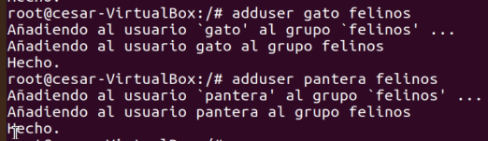

1. Crea una lista de control de acceso sobre Animales a la que pueda acceder con permisos de lectura y escritura el perro. Accede como Perro y crea un fichero modificado.



1. Modifica la lista de control de acceso para que el grupo felinos solo tenga permisos de lectura y comprueba desde gato que es así.







1. Modifica la lista de control de acceso para que la pantera tenga todos los permisos. Después accede desde pantera y borra el fichero creado por el perro.

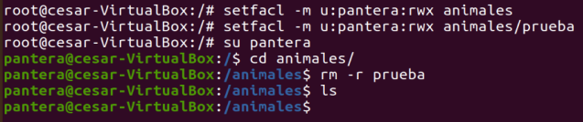

1. Borra la lista de control de acceso del grupo felinos y también del perro.



